MANUAL DE USUARIO

Contenido

1 Clientes 2

1.1 Registrar un Cliente 2

1.2 Consultar Clientes Registrados 2

2 Cuentas 3

2.1 Registrar una Cuenta 3

2.2 Consultar Cuentas Registradas 3

2.3 Registrar una Transacción 4

3 Reporte de Cuentas por Cliente 5

# Clientes

## Registrar un Cliente

Para registrar un nuevo cliente siga las siguientes instrucciones:

1. Diríjase al menú *Clientes > Nuevo cliente*.

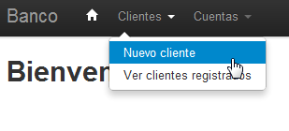

1. Diligencie los datos solicitados en el formulario.

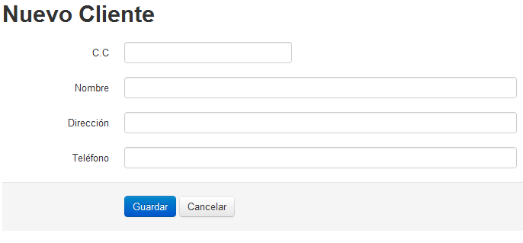

1. Clic en el botón “Guardar”.

## Consultar Clientes Registrados

Para consultar los clientes registrados diríjase al menú *Clientes > Ver clientes registrados*.

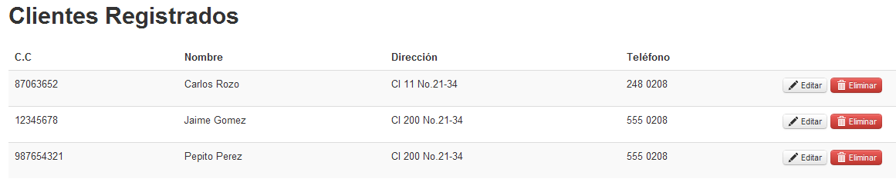

Desde este listado puede editar y eliminar los clientes registrados anteriormente.

# Cuentas

## Registrar una Cuenta

Para registrar una cuenta siga las siguientes instrucciones:

1. Diríjase al menú *Cuentas > Nueva cuenta*.

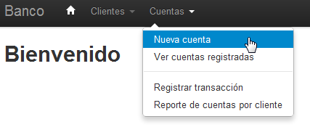

1. Seleccione el Cliente de la nueva cuenta.

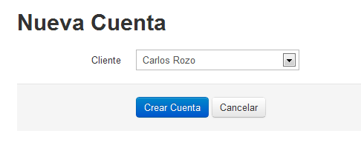

1. Clic en el botón “Crear Cuenta”.

## Consultar Cuentas Registradas

Para consultar las cuentas registradas diríjase al menú *Cuentas > Ver cuentas registradas.*

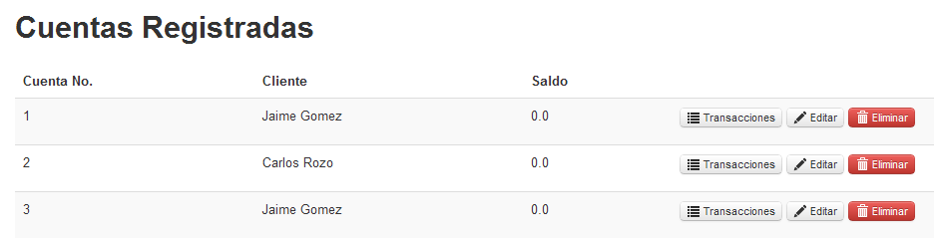

Desde este listado puede editar y eliminar las cuentas registradas anteriormente.

Adicionalmente puede consultar las transacciones de cada cuenta dando clic en el botón “Transacciones”, se visualizará un listado como el siguiente:

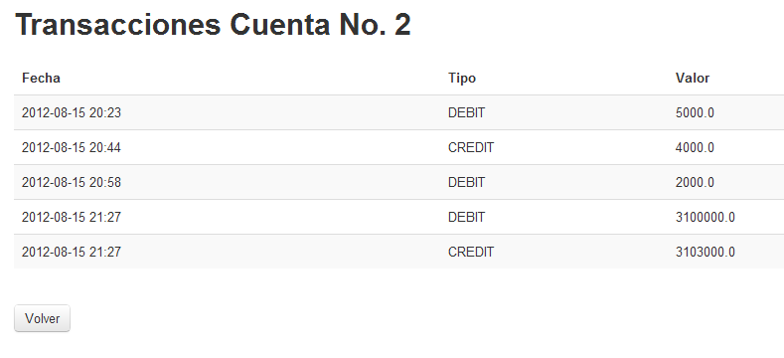

## Registrar una Transacción

Parar registrar una transacción siga las siguientes instrucciones:

1. Diríjase al menú *Cuentas > Registrar transacción*.

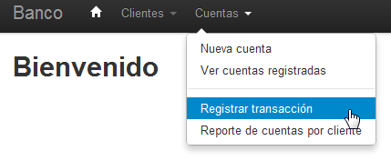

1. Seleccione la cuenta, el tipo de transacción y digite el monto.

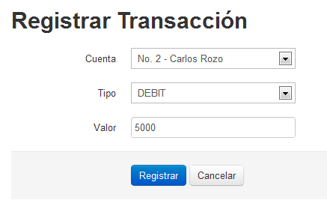

1. Clic en el botón “Registrar”.

# Reporte de Cuentas por Cliente

Para generar el reporte de cuentas por cliente siga las siguientes instrucciones:

1. Diríjase al menú *Cuentas > Reporte de cuentas por cliente.*

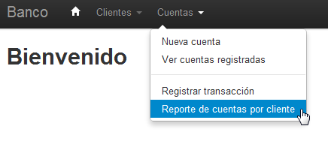

1. Seleccione el cliente y el rango de fechas.

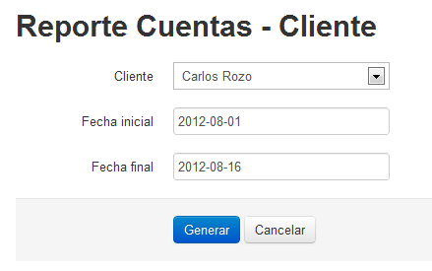

1. Clic en el botón “Generar”.

Se visualizará el consolidado de las cuentas del cliente con los débitos y créditos acumulados en el rango de fechas y el saldo actual de la cuenta.

